Project - Νηπιαγωγείο
Όνομα:…………………….……………………

Διάστημα – Τεχνολογία
Φύλλο εργασίας 4

- Η Σελήνη είναι ο δορυφόρος της Γης, αχώριστη φιλενάδα της στο διάστημα. Γυρίζει ταυτόχρονα γύρω από τον εαυτό της και γύρω από τη Γη. Δεν έχει ατμόσφαιρα και νερό, γι’ αυτό οι άνθρωποι δεν επιβιώνουν σε αυτήν, αν δεν φορούν στολή αστροναύτη. Μας χαρίζει, όμως, το ασημένιο φως της κάθε νύχτα! Συμπλήρωσε το άλλο μισό του αστροναύτη και σχεδίασε το διαστημόπλοιο του!
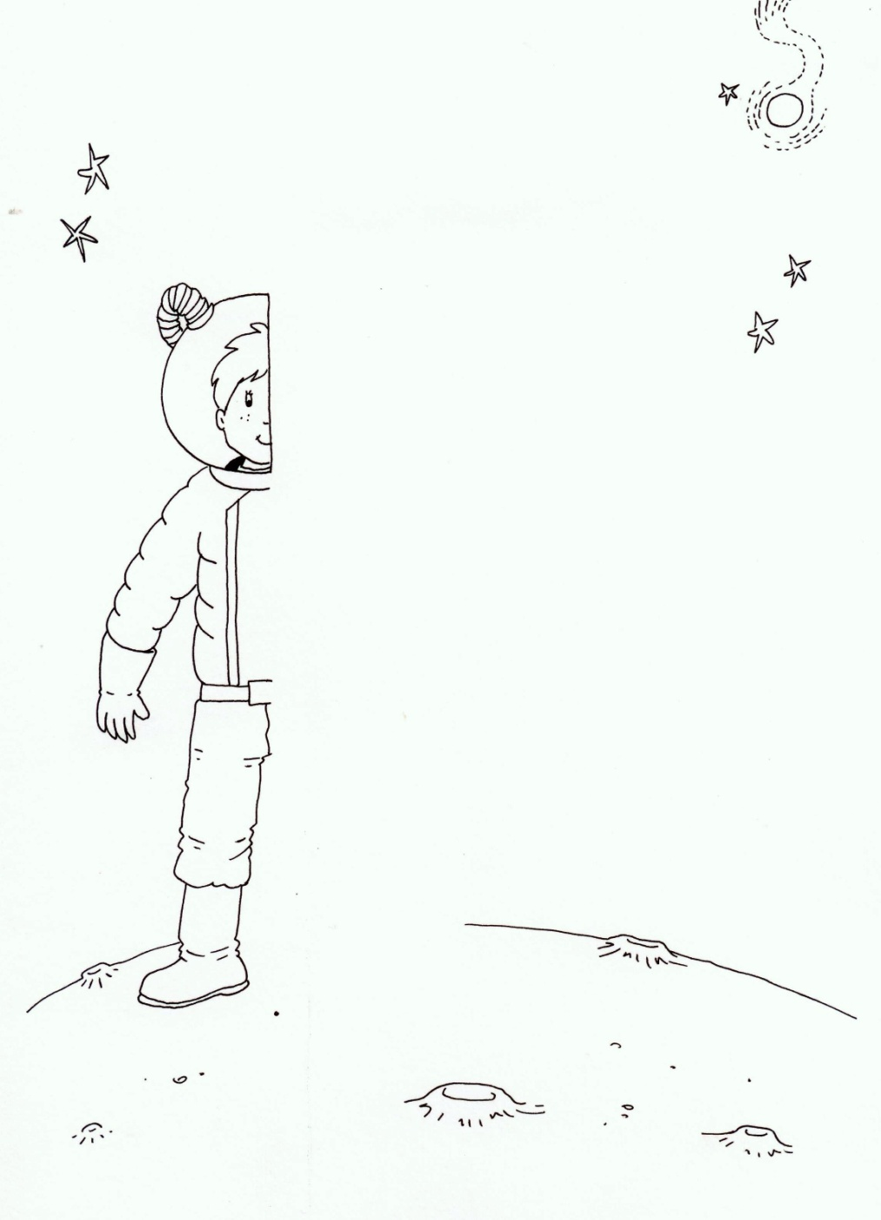
- Στη Σελήνη αρέσουν πολύ τα παιχνίδια με τη Γη και τον Ήλιο, γι’ αυτό δεν τη βλέπουμε πάντα ολόκληρη στον ουρανό. Τρελαίνεται για κρυφτό! Χρωμάτισε τις φάσεις της Σελήνης. Μετά, συνέχισε τη σειρά στο σημειωματάριο του Πίπη, του αστρονόμου!
